Historieta de la actitud: Valorar la diversidad del espacio.
En un intercambio cultural que realizó una escuela primaria, se reunieron alumnos de diferentes estados de la República, con el propósito de elaborar un plan para proyectar su estado o comunidad a todo el país. El ganador visitaría el Estado de la República que más le agradara con todos los gastos pagados.  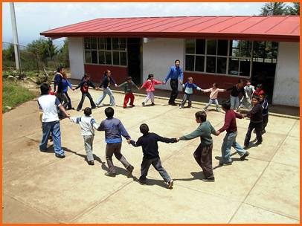 | Desde el primer día se reunieron los alumnos y fueron integrados por equipos.  Buenos días vengo del Estado de Chihuahua.    Mmm, este niño viene de donde matan a mucha gente .   | Y así sucesivamente se fueron presentando los alumnos.  Algunos venían de Yucatán, Estado de México, Guerrero, Monterrey, Guanajuato, etc.  Vamos a integrar nuestro equipo.  No. Yo no quiero trabajar con él.    auchh
La siguiente alumna se presentó.  Hola, vengo de Yucatán, ¿qué les parece si comentamos lo atractivo de nuestro estado?  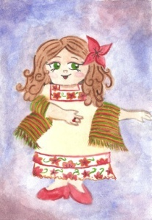  Lo atractivo serán sus cabezotas. ¡Bomba!  Ja, ja | Hay sitios arqueológicos y playas  En Querétaro hay presas, cerro de la campana, templos, artesanías.    En Guanajuato hay festivales, túneles, callejones. | En Chihuahua hay barrancas, lagos, museos  Yo no sabía que había lugares bonitos en tu estado.
Cada Estado es diferente y tiene lugares atractivos y cultura diferente, además de costumbres y tradiciones. | Los alumnos que siempre se estaban burlando comprendieron que deben respetar a los demás, sus diferencias sociales y culturales.  Ya comprendimos que todos debemos convivir.  yupii | Todos se reunieron y concluyeron exitosamente su proyecto de trabajo.  